* Introduction :

XFAS (acronyme anglais pour « X-ray Absorption Fine Structures »), c’est une technique spectroscopique qui utilise les rayons X pour sonder la structure physique et chimique de la matière à l’échelle atomique. Cette technique étudie les variations des structures fines à proximité du seuil d’absorption d’un élément. Cette zone permet de sonder la spéciation d’un élément cible.

* Qu’est-ce que les rayons X ?

Les rayons X sont une forme de rayonnement électromagnétique au même titre que la lumière visible, l’ultra-violet, l’infra-rouge…

* Qu’est-ce que la spectroscopie ?

La spectroscopie c’est l’étude du spectre d’une phénomène physique. Le but est alors de regarder la décomposition de ce spectre.

* Comment ça fonctionne ?

Le phénomène physique qui permet cette analyse est l’absorption d’un photon X, de même énergie que celle unissant un électron d’une des couches de valence à son noyau. Cela déclenche soit une transition électronique, c’est-à-dire le passage d’un électron d’une couche interne vers une couche plus externe (Cf. figure 1.a) ; soit, si l’on atteint le seuil d’ionisation, l’éjection d’un électron d’une couche interne vers le continuum ; dans ce cas l’électron est appelé photoélectron (Cf. figure 1.b).

Il est donc nécessaire de connaître préalablement le seuil d’absorption de l’atome dont on souhaite étudier l’environnement chimique afin d’effectuer un balayage en énergie du photon incident au voisinage de ce seuil. L’atome est soumis à un faisceau d’énergie croissante. Avant d’atteindre l’énergie du seuil, que l’on appelle énergie d’ionisation, on observe de très faibles variations du coefficient d’absorption. Au-delà de ce seuil, le spectre présente une augmentation brutale du coefficient d’absorption liée à l’émission du photoélectron ; puis, un phénomène d’oscillations Les oscillations proches du seuil, à plus ou moins environ 50 eV correspondent au domaine XANES. Au-delà de cette limite approximative on entre dans le domaine EXAFS. Ce dernier est très intéressant car il permet d’étudier l’environnement électronique (les voisins) de l’atome absorbeur, autrement dit d’accéder aux paramètres structuraux de l’échantillon, sans nécessairement passer par la comparaison avec des standards.

Principe de l’EXAFS :

Le photoélectron se comporte comme une onde (principe de dualité onde-corpuscule). La diffusion de cette onde par les atomes voisins crée un phénomène d’interférences tantôt constructives, tantôt négative entre l’onde émise par l’atome cible et l’onde diffusée par les atomes voisins. (Cf. figure 2). Il existe deux types de diffusion : la diffusion simple qui correspond au domaine EXAFS et la diffusion multiple dans le domaine XANES.

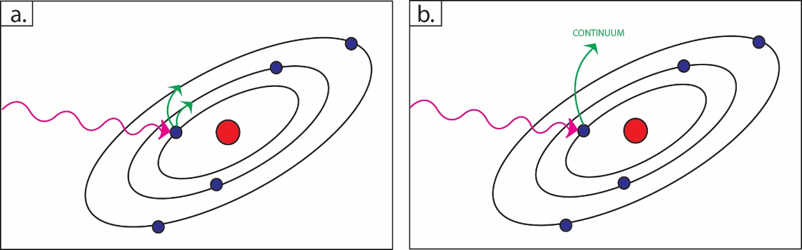

Figure 1c

Figure 2

* Avantages – inconvénients :

Les techniques XAFS sont de bonnes techniques fournissant des informations fiables et utiles qui permettent de déterminer l’environnement chimique de l’atome sondé. Cette technique nous permet d’avoir la nature et le nombre de voisins ainsi que la distance et les angles entre les voisins. Nous avons donc la spéciation de l’élément sondé.

Cependant cette méthode est limitée par la nécessité d’utiliser une source de rayonnement synchrotron, difficile d’accès, ce qui rend les techniques XAFS moins courantes que d’autres méthodes spectroscopiques.